106年搖籃到搖籃種子講師進階班
報名簡章
- 目的
針對以往培訓過之種子講師辦理進階班，使學員更深入瞭解C2C設計理念與循環經濟意涵，以提升種子講師於推廣之專業知能及宣傳成效。

- 培訓對象
曾參加種子教師培訓班結訓者為限，人數上限為50人。

- 活動時間及地點
一、時間：106年11月8日（星期三）上午10:00至下午16:00
二、地點：臺北市進出口同業公會松江大樓8樓綜合教室（臺北市松江路350號）

- 辦理單位
- 主辦單位
行政院環境保護署。
- 執行單位
- 康城工程顧問股份有限公司。
- 德商搖籃到搖籃設計顧問有限公司台灣分公司。

- 課程內容
配合環保署政策及學員建議，課程內容結合C2C設計理念及循環經濟面向，藉由專家及企業之分享，讓學員更加瞭解搖籃到搖籃設計理念及循環經濟。課程表如表1。

- 報名辦法
一、請於106年11月1日(星期三)前，以傳真或線上進行報名，額滿為止，人數上限為50人。
        - 傳真：(02)2706-4597
        - 線上報名：http://goo.gl/RiWsSy
二、完成報名者，需經執行單位依據資格、報名時間等進行篩選。執行單位保有錄取資格、人數、更換課程及講師之權利。

- 注意事項
- 錄取後如不克出席，敬請即早通知執行單位聯絡人。
- 為響應環保，請自備環保杯、餐具及紙筆於活動當天使用。
- 有關進階班相關事宜，請洽康城工程顧問股份有限公司
(02) 2784-9899曾冠豪先生(分機518) toby101@camec.com.tw、王莀奇小姐(分機521) wang-ci@camec.com.tw
表 1 「106年搖籃到搖籃種子講師進階班」課程表
時間 | 課程名稱 | 主講者
09:30-09:55 | 報 到 | －
09:55-10:00 | 進階班說明 | 執行單位
10:00-11:00 | 循環經濟的緣起與實踐 | 經濟部石化產業高值化辦公室  黃國維 執行長
11:00-12:00 | 玻璃再生之循環經濟分享 | 春池玻璃實業有限公司  吳庭安 特助
12:00-13:00 | 午餐
13:00-14:10 | 永續產品設計製造與循環經濟 | 中原大學工業與系統工程學系  郭財吉 教授
14:10-14:30 | 休息
14:30-15:40 | Cradle to Cradle  塑膠‧永續‧設計 | 財團法人塑膠工業技術發展中心  何婷芬 組長
15:40-16:00 | 綜合討論
16:00~ | 賦 歸 | －
註：主辦單位保有更換課程及講師之權利。

「106年搖籃到搖籃種子講師進階班」報名表
姓 名 |  |  | 電話/手機
單位/學校 |  |  | 職稱/系所
E-mail
餐食需求 | □葷 □素 其他____________________ (如：不吃牛肉)
學習時數 | □不需要  □公務人員學習時數（4小時）身分證字號：________________  □環境教育時數（4小時） 身分證字號：__________________
曾參加種子教師培訓班並結訓年度 | □ 103年 | □ 104年 |  | □ 105年 |  | □ 106年
備註 | 1. 請於106年11月1日(星期三)前，傳真本報名表或線上進行報名。  - 傳真：(02)2706-4597  - E-mail：toby101@camec.com.tw；wang-ci@camec.com.tw  - 線上報名：http://goo.gl/RiWsSy  2. 以上資料務必填寫完整及正確。完成報名者，需經執行單位依據資格、報名時間等進行篩選。執行單位保有錄取資格、人數、更換課程及講師之權利。  3. 有關進階班相關事宜，請洽康城工程顧問股份有限公司(02) 2784-9899曾冠豪先生(分機518)、王莀奇小姐(分機521)

臺北市進出口同業公會松江大樓8樓綜合教室
地址:臺北市松江路350號
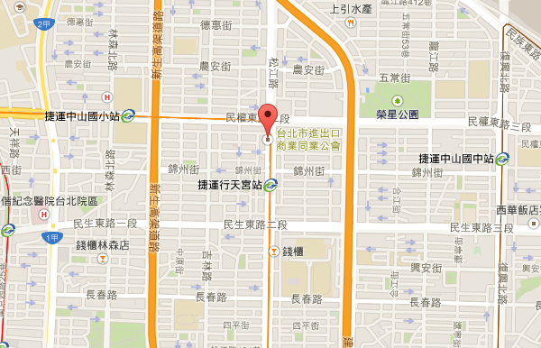

交通資訊
捷運資訊：站名：「行天宮站」，由4號出口出站後左轉，步行約2分鐘即可到達。
公車資訊：站名：民權松江路口（行天宮）
1. （松江路）：26、41、49、63、72、105、109、113、203、214、222、225、226、279、280、290、松江－新生線、三重客運（長庚大學~行天宮）
2. （民權東路）：5、33、41、49、63、214、225、285、505、527、612、617、642、801、敦化線、接駁公車－基河

